“党员E先锋”发展党员操作说明
（党支部版本）

一、党支部管理员对入党申请人管理

（一）新增“随机串码”
党支部管理员通过“党员E先锋”PC端为非党员注册微信小程序提供“随机串码”。
1.在“党员E先锋”PC端，党支部管理员在配置管理，注册串码管理页面中，点击“新增随机串码”按钮。
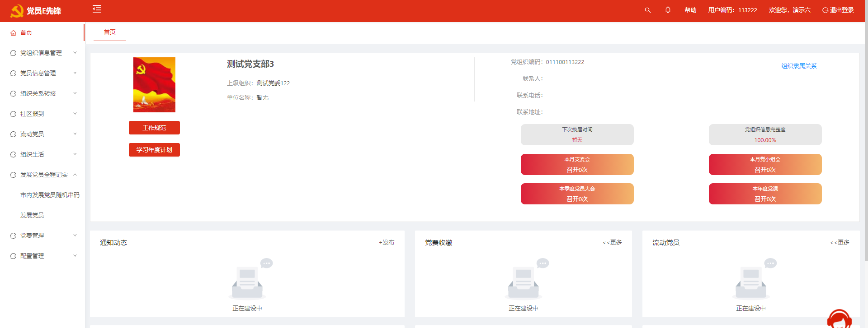
2.点击“新增随机串码”，选择注册人员类型。
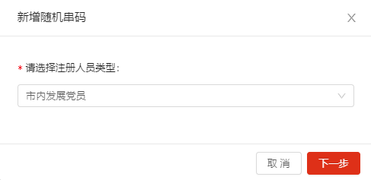
3.点击“确定”串码生成成功。
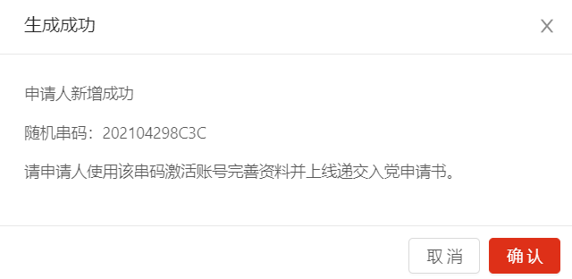
4.获取新随机串码，将串码展示给要注册的“党员E先锋”小程序的新用户，由申请人在小程序端进行注册即可。

（二）审批“入党申请书”
1.在“党员E先锋”PC端，党支部管理员在党员发展全程纪实，发展党员中的申请人管理中，点击要审批入党申请人的“姓名”。
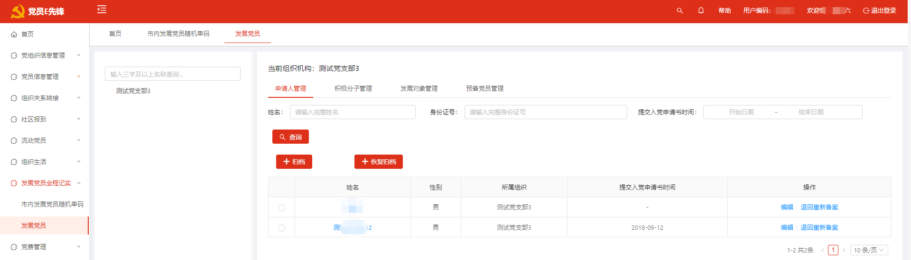
2.进入“申请人管理”详情页，可查看到申请人的信息及入党申请书提交情况。点击“姓名”进入审批页面。
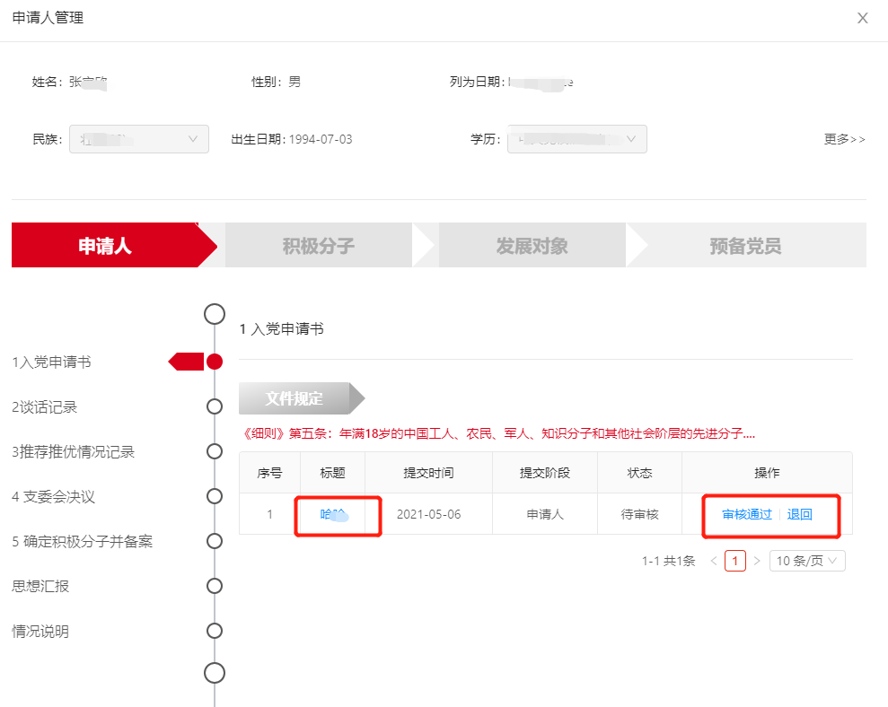
3.点击入党申请书“标题”，查看申请人提交的入党申请书。
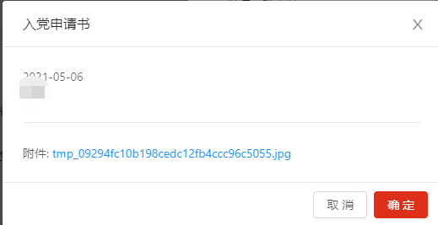
4.点击入党申请书后边的“审批通过”按钮，可对提交的入党申请书进行审批，“审批通过”后进行下一步。“退回”后需重新提交入党申请书，直至审批通过。
5.点击退回重新备案，可对该人员提交得信息进行退回操作，退回至某一阶段。

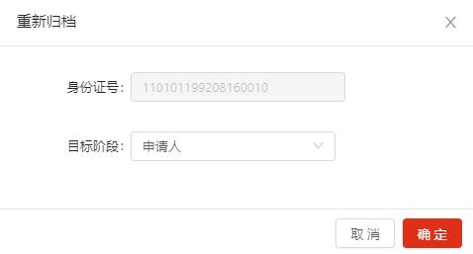

（三）录入谈话记录
党支部管理员审批入党申请书后，应在一个月内派人同入党申请人谈话，并在PC端录入谈话记录。
1.在“申请人管理”详情页，点击“谈话记录”中的“录入谈话记录”按钮可录入新的谈话记录；点击历史谈话记录后的“查看”“编辑”“删除”按钮，可对历史谈话记录进行相应操作。
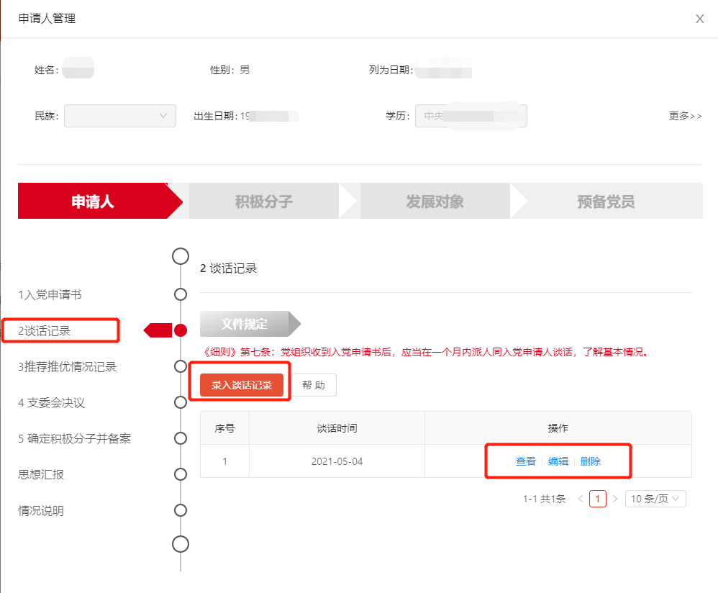

（四）记录推荐推优情况
党支部管理员在PC记录入党申请人的推荐推优情况。
1.在“发展党员”页面申请人管理中，选择要推荐推优的党员，点击姓名，进入“申请人管理”详情页，点击“推荐推优情况记录”，对下图信息填写保存。
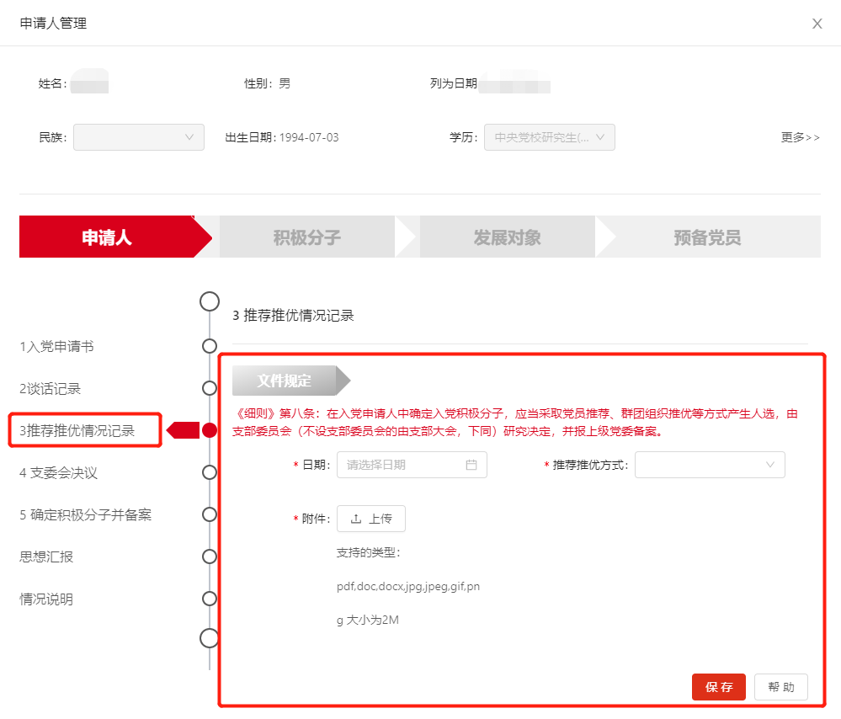
2.选择日期、推荐推优方式并上传附件，点击“保存”按钮，完成对入党申请人推荐推优记录。

（五）记录支委会决议
1.在“发展党员”页面申请人管理中，选择要记录决议的人员，点击“姓名”，进入“申请人管理”详情页，点击“支委会决议”，记录会议时间、决议结果并上传附件，保存后完成支委会决议记录。
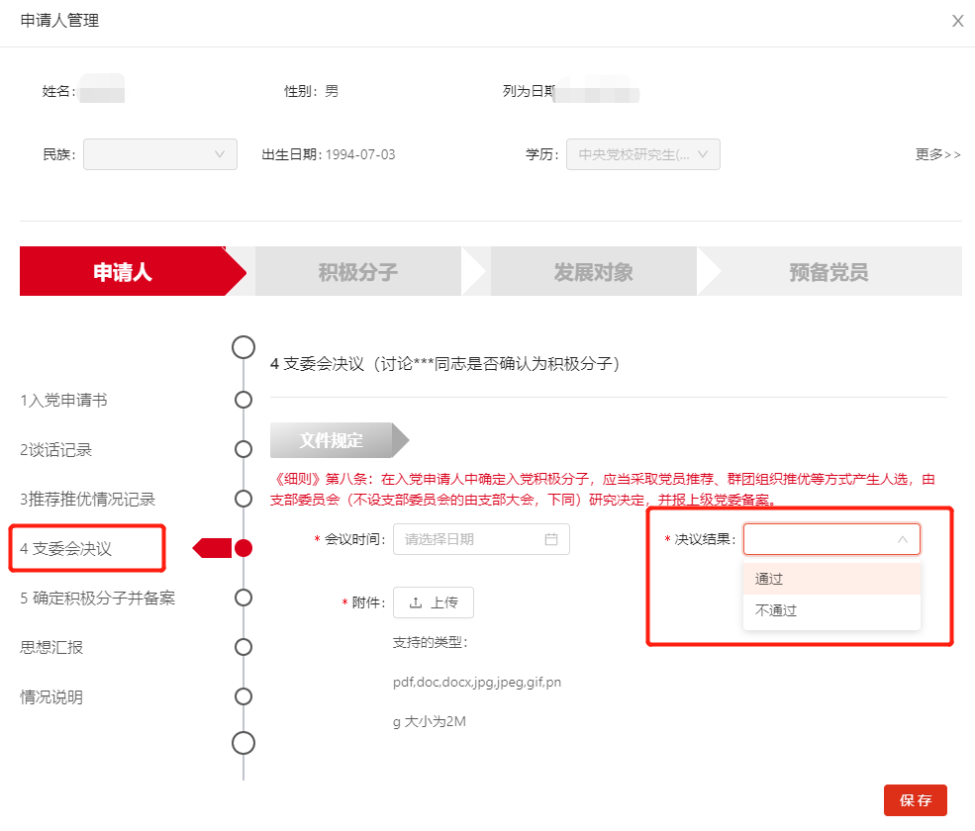
决议通过：支部委员会认为该人员可以成为积极分子；未通过则重新考察。

（六）确定为积极分子并备案
支部管理员完成申请人相关发展资料的记录后，可报上级党组织备案。备案成功后，该申请人成为积极分子。
1.在“发展党员”页面申请人管理中，选择要“确定积极分子并备案”的人员，点击“姓名”，进入“申请人管理”详情页，点击“确定积极分子并备案”，可查看当前备案存在问题，如无其他问题，点击“确定”，上报备案成功。
如有其他问题，按要求改正即可。
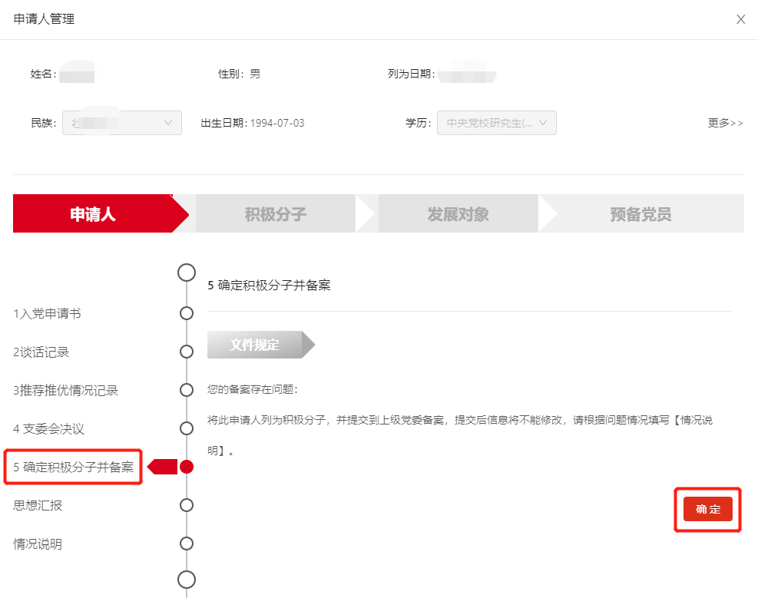

二、党支部管理员对积极分子管理
1.在“党员E先锋”PC端，党支部管理员在发展党员全程纪实中得发展党员中，进入积极分子管理页面。
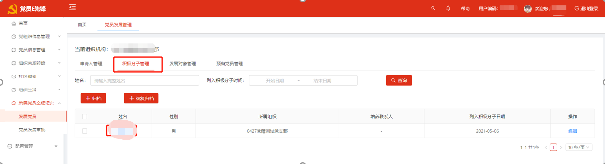
2.点击要增加指定培养联系人的积极分子的“姓名”进入“积极分子管理”详情页，可查看到积极分子的信息及各类型意见提交情况。
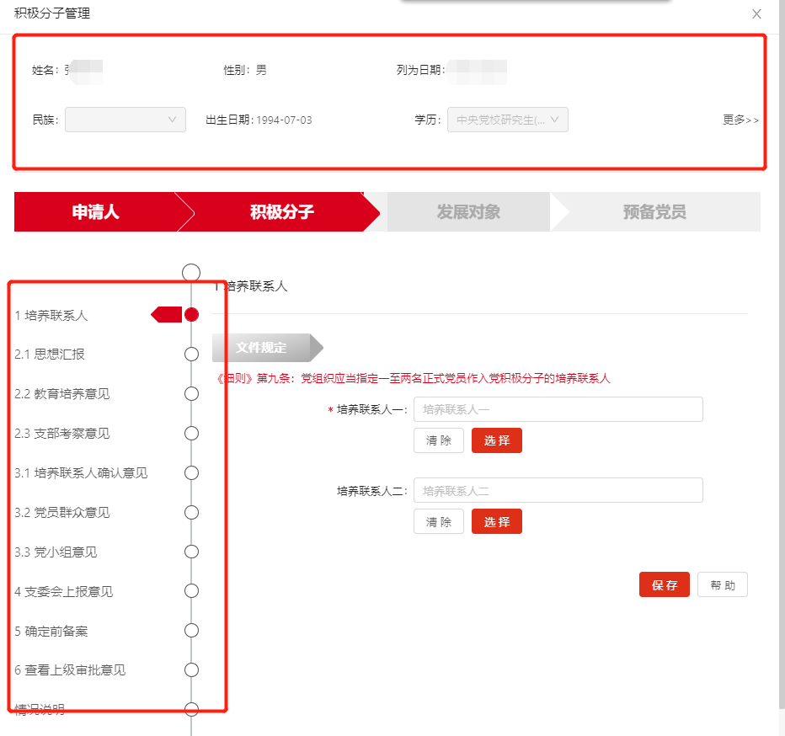

（一）为积极分子确定培养联系人
1.在积极分子管理页面，选择要添加培养联系人的人员姓名后（在本组织下选择培养联系人或在同党委下的其他党支部选择培养联系人），进入积极分子管理详情页，点击“培养联系人”中的“选择”按钮，进行人员选择，可从本组织或组织外选择培养联系人，选择后点击“保存”即完成。
培养联系人应为一至二名正式党员。
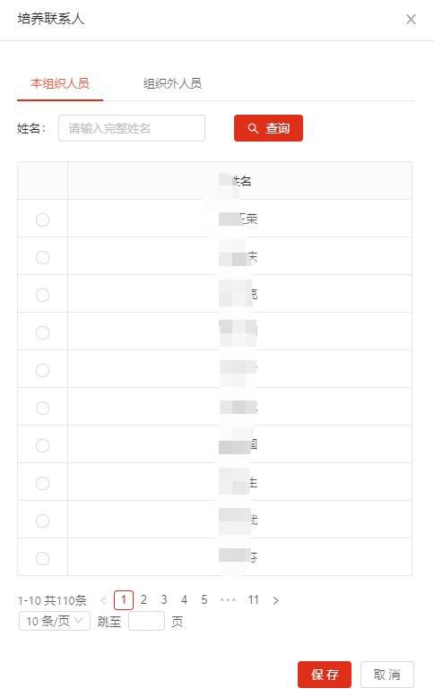

（二）查看思想汇报
1.在积极分子管理页面，选择要查看思想汇报的人员姓名后，进入积极分子管理详情页，点击“思想汇报”中的“标题”按钮，即可查看思想汇报详情。
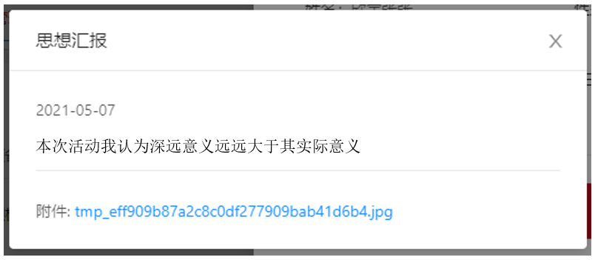

（三）录入教育培养意见
培养联系人在线下需为积极分子进行一年以上的培养教育和考察，并提交教育培养意见。上交支部管理员后，由支部管理员负责录入到PC端。
在积极分子管理页面，点击“教育培养意见”中的“新增”按钮入相关意见。
注：每半年至少一次。
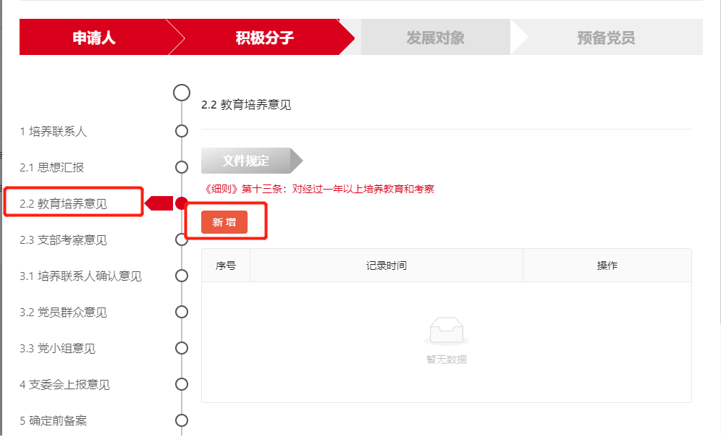
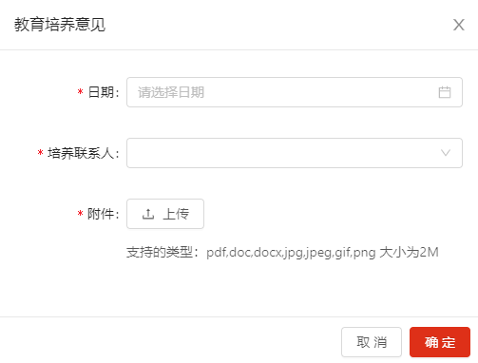

（四）录入支部考察意见
党支部需对发展对象进行考察，每半年至少一次。支部管理员将考察意见录入系统。
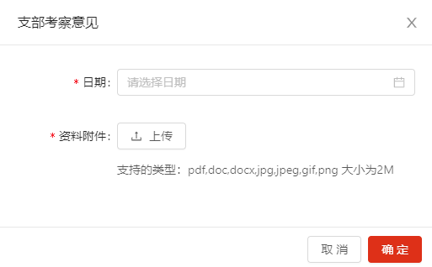

（五）录入培养联人确定意见
培养联系人线下需为积极分子填写确定意见并上交支部管理员，由支部管理员负责录入PC端，并标明培养联系人。
注：至少每半年一次。
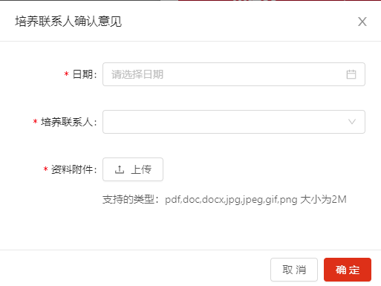

（六）党员群众意见
支部管理员需录入党员群众确定意见。党支部每半年对积极分子进行一次考察。并由支部管理员负责录入PC端。
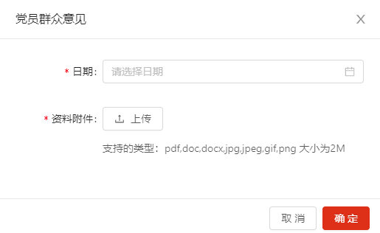

（七）党小组意见
支部管理员需录入党小组确定意见。
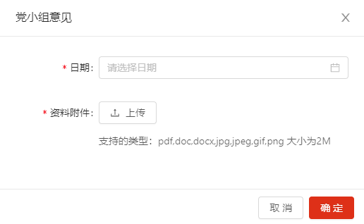

（八）录入支委会上报意见
党支部管理员在PC端录入党小组、培养联系人、党员群众和支部委员会的讨论结果，讨论内容是该积极分子是否可列为发展对象。并对该结果进行上报备案。通过的可进行上报备案；未通过继续考察。
在积极分子管理详情页中，点击“支委会上报意见”，录入相关内容。

（九）确定为发展对象备案
报上级党组织审批前，可查看上报信息是否存在问题。如无问题，确定上报；有问题进行改正后可上报备案。
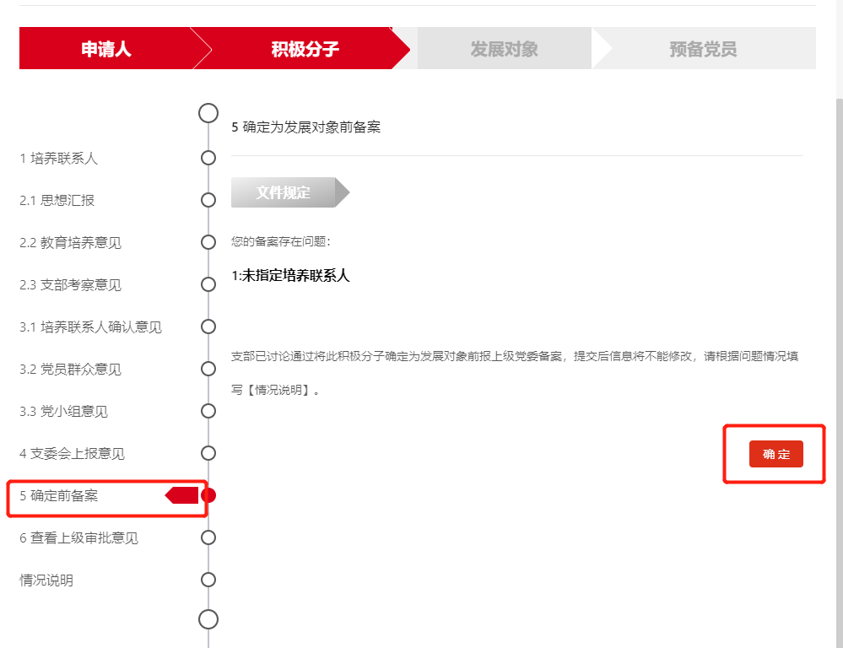

（十）查看上级审批意见
点击“查看上级审批意见”，支部管理员可查看上级党组织对积极分子成为发展对象的审批意见。若审批拒绝，保持当前阶段。若通过，入党申请人类型由积极分子变为发展对象。
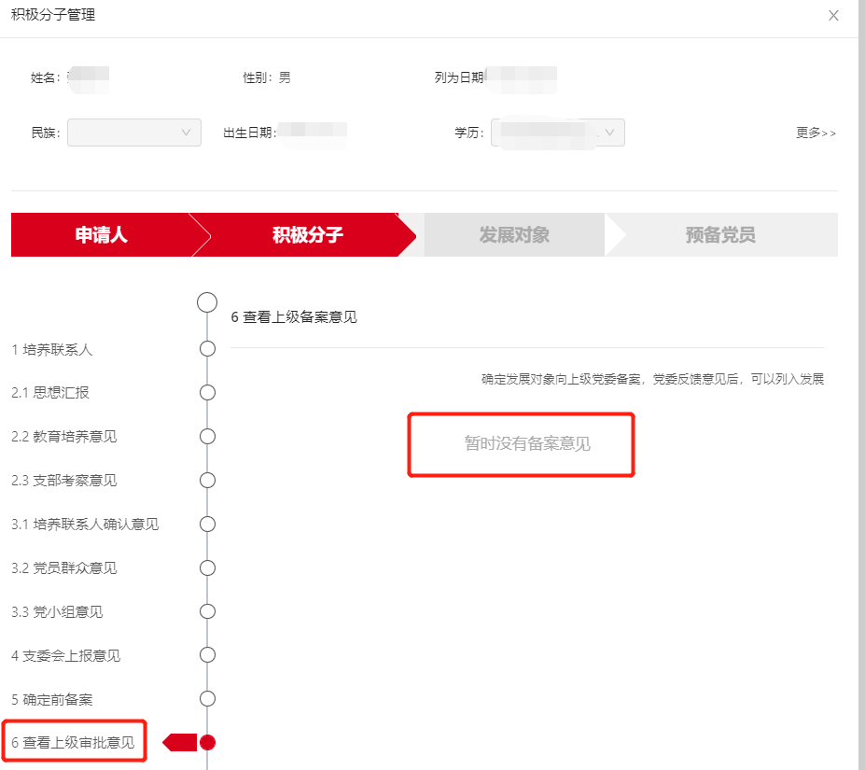

三、党支部管理员对发展对象管理

（一）为发展对象指定入党介绍人
发展对象应当指定两名正式党员作入党介绍人。入党介绍人一般由培养联系人担任，也可由党组织重新指定。介绍人可为本支部党员，也可为同党委下其他支部下党员。
在发展对象管理页面，选择要添加入党介绍人的人员，点击姓名进入发展党员管理详情页，点击“入党介绍人”中的“选择”按钮，选择指定人员后，可从本组织或组织外选择联系人，选择后点击“保存”按钮即完成。
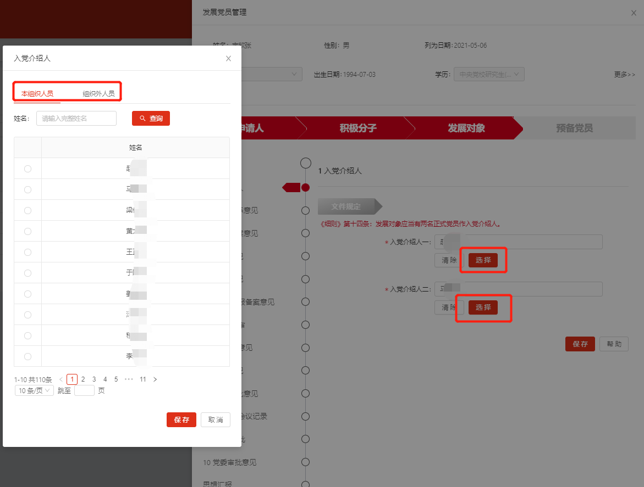

（二）录入教育培养意见
入党介绍人在线下需为发展对象填写教育培养意见。上交支部管理员后，由支部管理员负责信息录入，并标明入党介绍人。
在发展党员管理详情页，点击“教育培养意见”中的“新增”按钮，填入日期、入党介绍人、上传附件，然后点击“确定”按钮即录入完成。
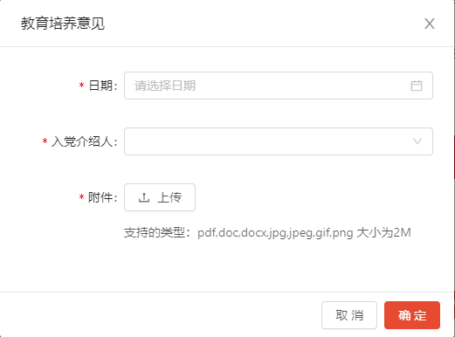

（三）录入支部考察意见
党支部需对发展对象进行考察，至少每半年一次。支部管理员将考察意见录入系统。
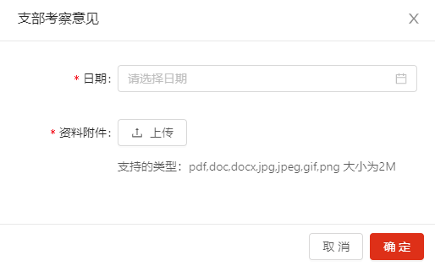

（四）录入政审情况
党组织必须对发展对象进行政治审查。支部管理员需录入政审情况的相关信息。
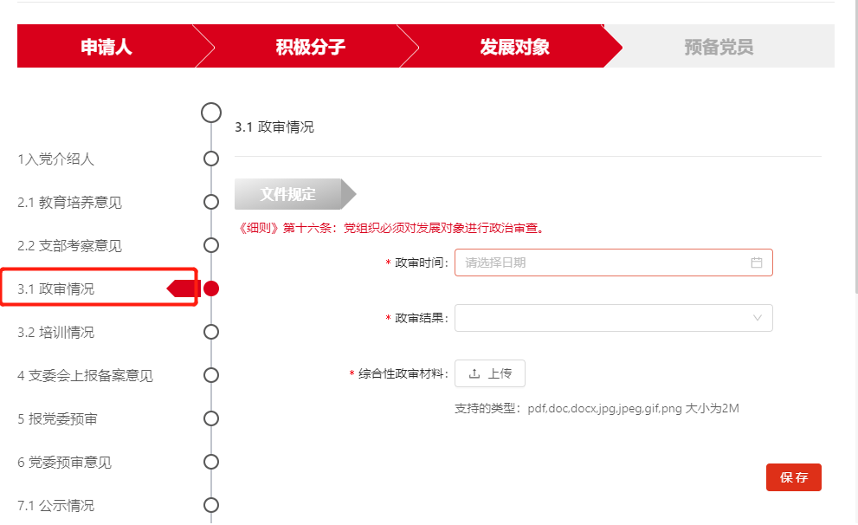

（五）录入培训情况
基层党委或县级党委组织部门应当对发展对象进行短期集中培训。发展对象培训时长应大于24学时（或3天）。培训完成后需要进行考试，考试通过才可以继续进行培养。支部管理员需录入培训的相关信息。
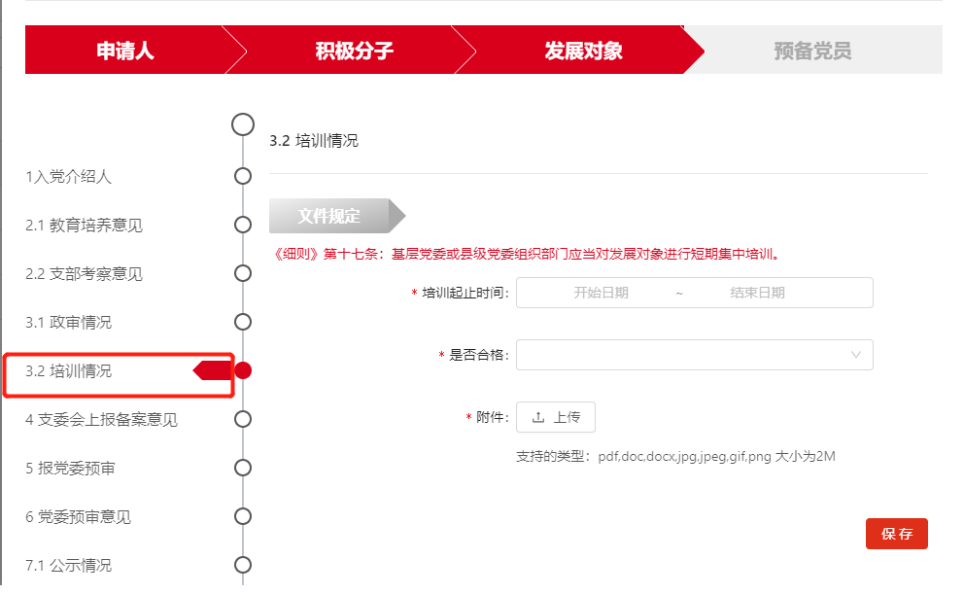

（六）录入支委会上报备案意见
支部书记应召开支委会，对发展对象的进行严格审查。并记录支委会会议结果。若会议讨论结果通过，则上报给具有审批权限的基层党委预审；若会议讨论结果未通过，保持在当前阶段。
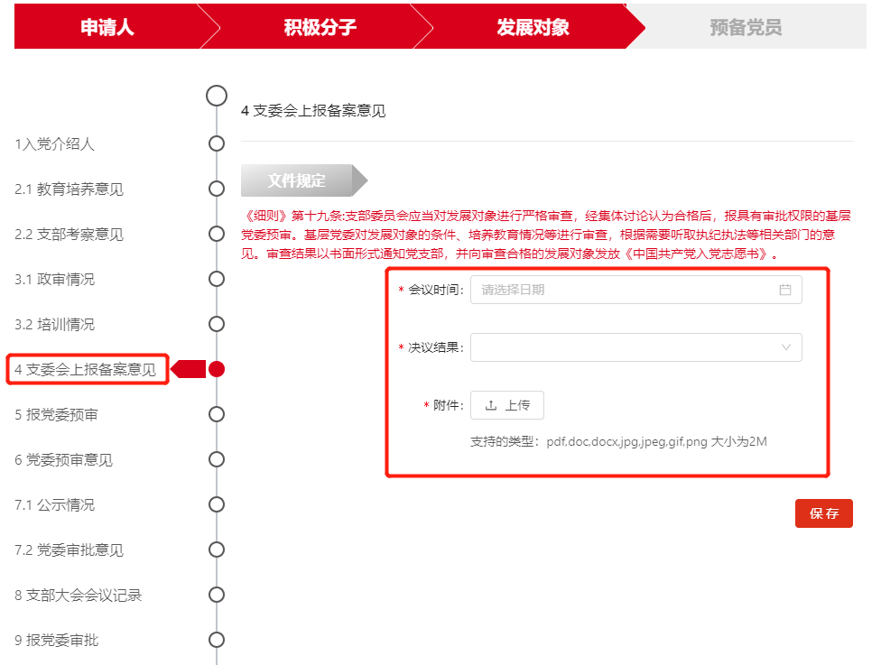

（七）报党委预审
支委会通过后，可报上级党组织预审。系统会提示出存在问题的发展对象相关信息。
若无问题，点击“确定”即上报预审。

（八）查看党委预审意见
支部管理员可查看上级党组织的预审意见，包括反馈的书面预审意见，可进行打印。若审批拒绝，保持在当前阶段。
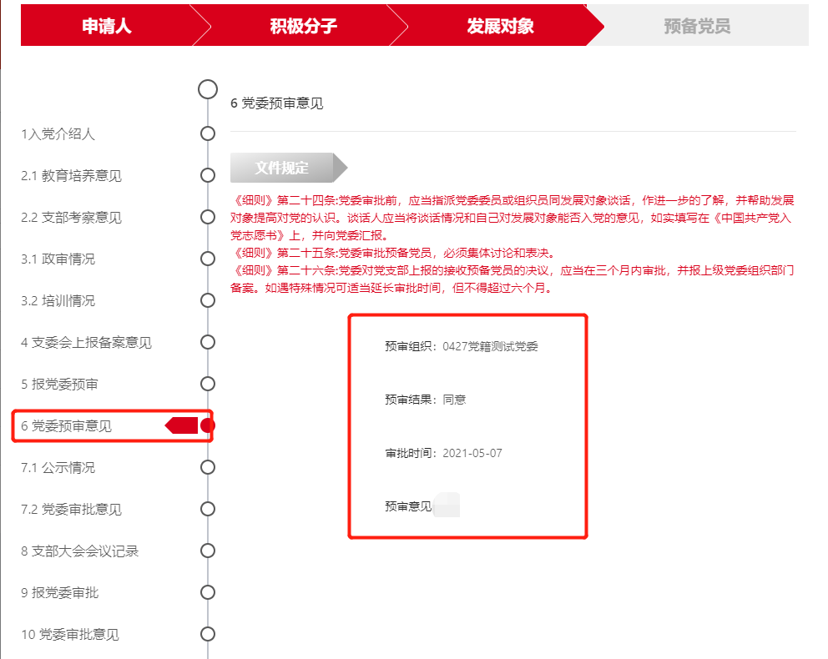

（九）公示情况记录
上级党组织预审通过后，支部需对发展对象进行公示，并将公示情况记录上报，并有上级党委审批公示情况。
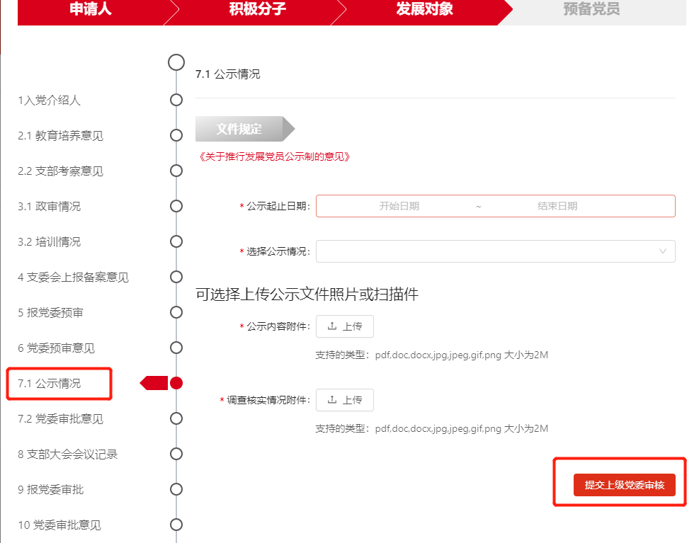

（十）查看党委审批公示意见
查看上级党组织审批公示情况的相关意见。若审核不通过，保持在当前阶段。

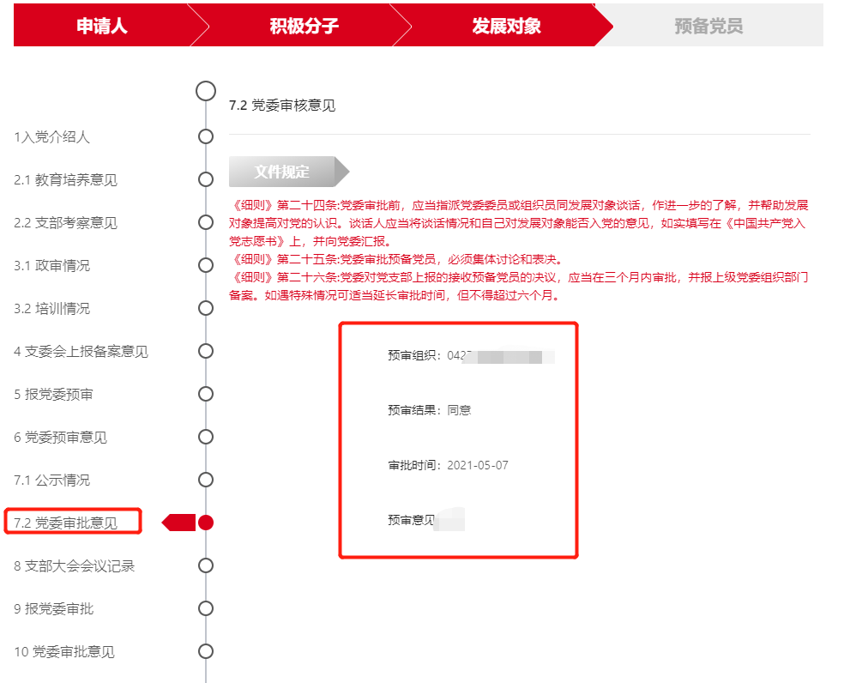

（十一）录入支部大会会议记录
经基层党委预审合格的发展对象，由支部委员会提交支部大会讨论。支部书记线下召开支部大会，与会党员对发展对象能否入党进行充分讨论，并采取无记名投票方式进行表决。参会人数超过应到会有表决权的正式党员的半数和赞成人数超过应到会有表决权的正式党员的半数，才能通过接收预备党员的决议。
会后，支部管理员需录入支部大会会议决议。
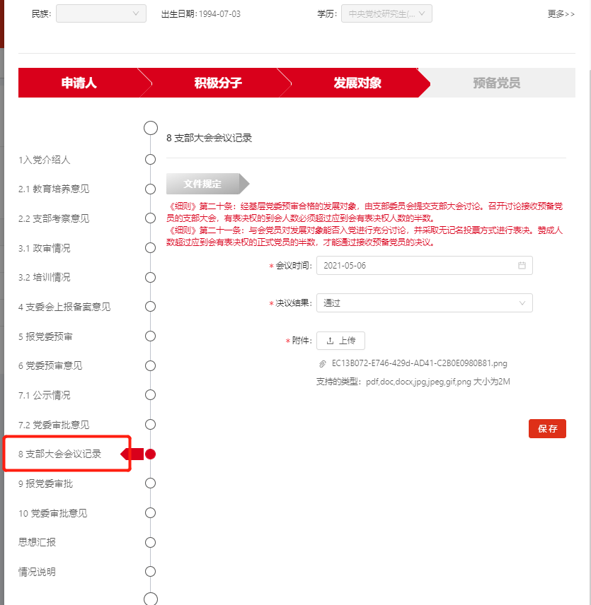

（十二）上报党委审批
召开支部大会后，需报上级党组织审批，并录入每月党费金额。系统会提示上报信息中存在问题的相关信息。
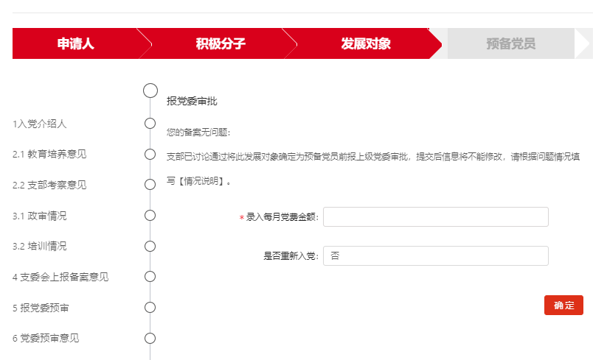

（十三）党委审批支部意见
支部管理员报上级党组织党委审批后 。若审批拒绝，保持在当前阶段。审批通过，该发展对象成为预备党员。

四、党支部管理员对预备党员管理

（一）入党宣誓资料上传
支部管理员可在PC端上传预备党员宣誓的相关资料。
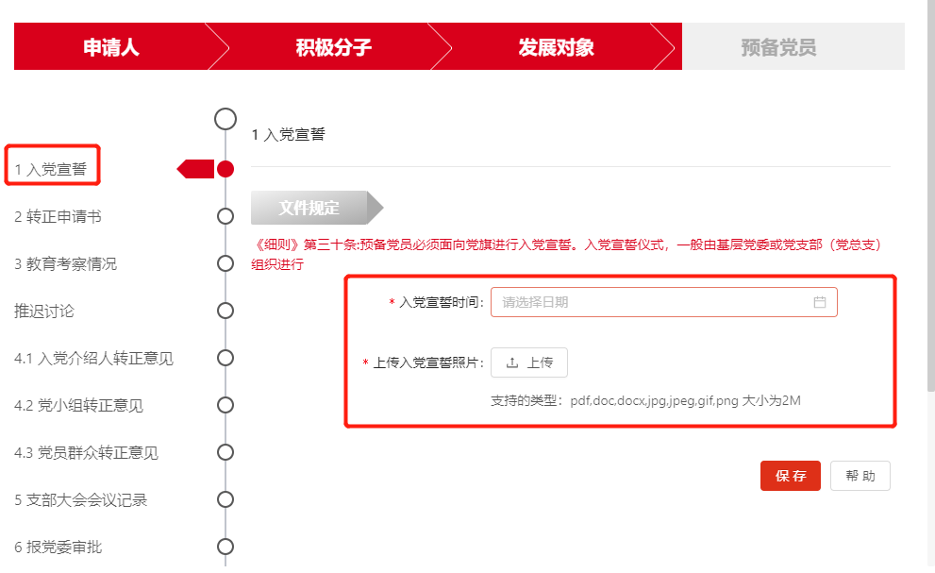

（二）转正申请书审批
支部管理员对预备党员提交的转正申请进行审批。
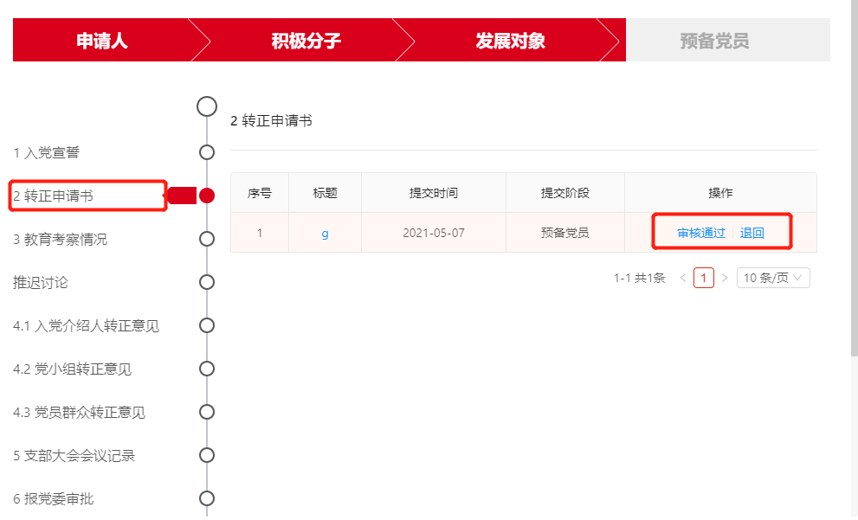

（三）录入教育考察情况
入党介绍人在线下需为预备党员填写教育考察情况。上交支部管理员后，由支部管理员负责信息录入，并标明入党介绍人。
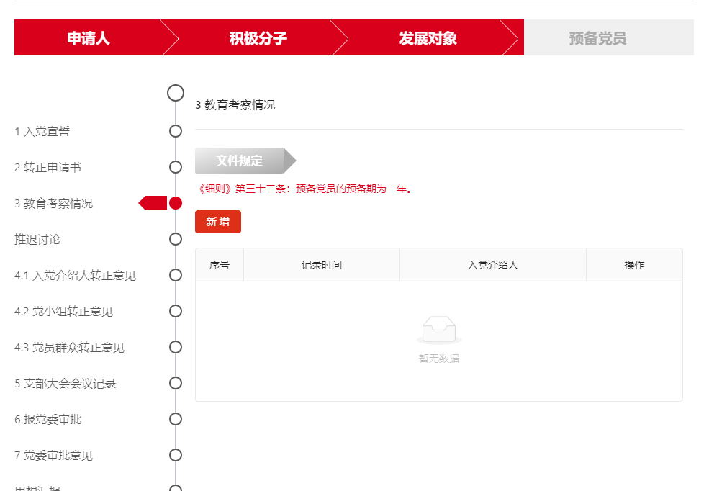
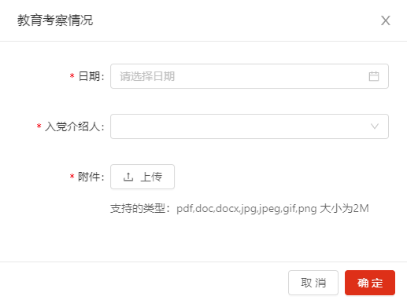

（四）推迟讨论
基层党组织对转入的预备党员，在其预备期满时，如认为有必要，可推迟讨论其转正问题，推迟时间不超过六个月。
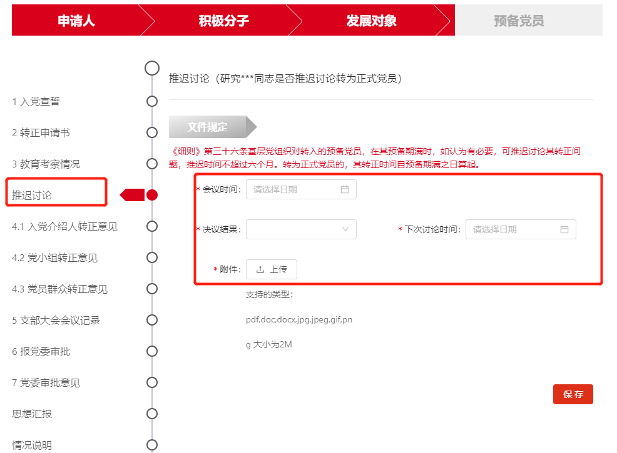

（五）录入入党介绍人转正意见
预备党员在考察期间，入党介绍人需为其填写转正意见。上交支部管理员后，由支部管理员负责录入，并标明入党介绍人。
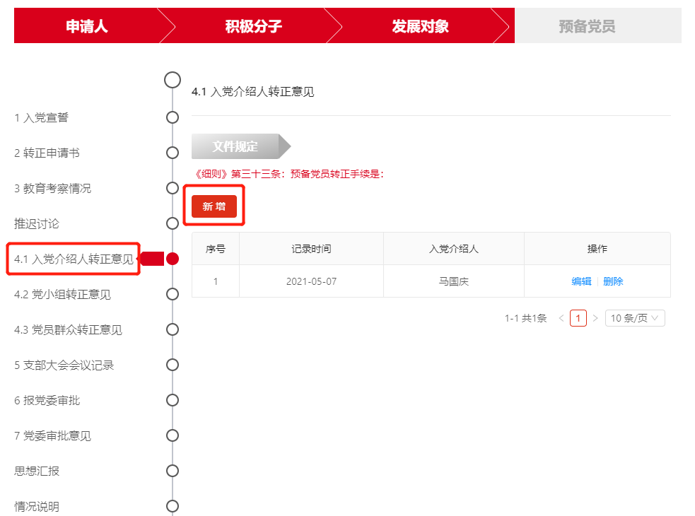
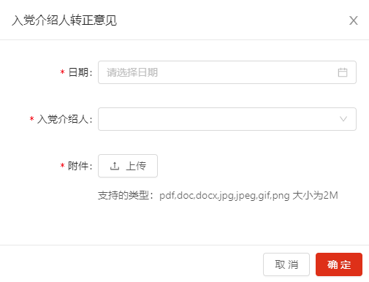

（六）录入党员群众转正意见
支部管理员录入党员群众转正意见。
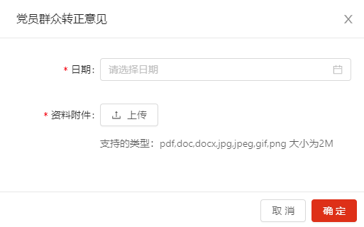

（七）录入支部大会会议记录
预备党员转为正式党员、延长预备期或取消预备党员资格，应当经支部大会讨论通过和上级党组织批准。支部管理员记录会议记录，并报上级党组织审批。并录入到系统中。
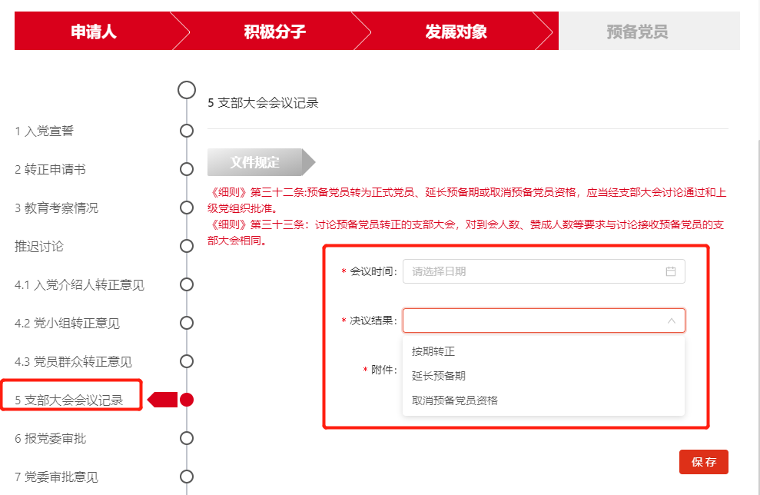
注：会议结果若为延长预备期，需选择下次召开会议时间；若为取消预备党员资格，需选择原因。

（八）报党委审批
召开支部大会后，需将大会结果，报上级党组织审批。系统会提示出存在问题的预备党员相关信息。
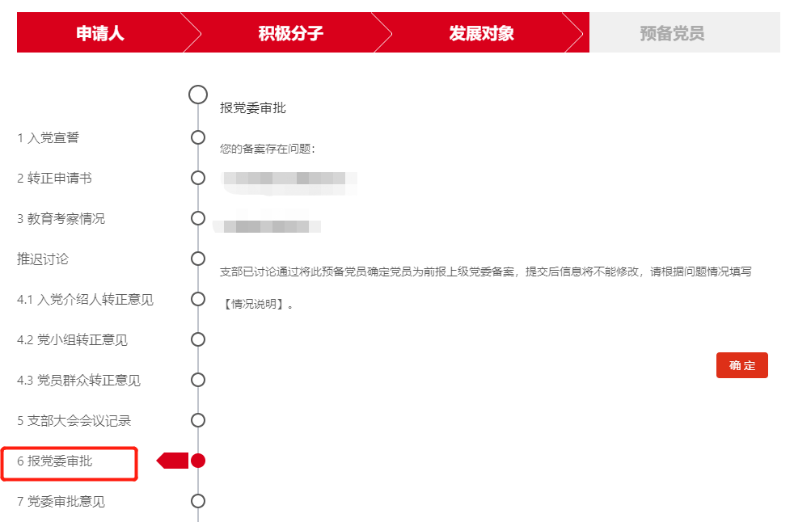

（九）查看党委审批意见
支部管理员可查看上级党组织的审批意见，并根据党委建议执行相应操作，包括取消预备党员资格、延长预备期。同意后成为正式党员。
